คู่มือการใช้งานระบบติดตามสต็อกและวันหมดอายุ
Stock & Expiry Date Tracking System (Dairy Queen Manual)
คู่มือฉบับสมบูรณ์: แยกบทบาท User (พนักงาน) & Admin (ผู้จัดการ) | ใช้งานบนคอมพิวเตอร์และมือถือ (LINE)

1. ภาพรวมระบบและสิทธิ์การใช้งาน (Roles & Permissions)
ระบบ Tracking Stock & Expiry Date ถูกออกแบบมาเพื่อร้าน Dairy Queen โดยเฉพาะ เพื่อควบคุมสต็อกวัตถุดิบและป้องกันสินค้าหมดอายุ (Zero Waste) โดยระบบเชื่อมโยงข้อมูลแบบ Real-time ระหว่างแอปพลิเคชัน LINE บนมือถือของพนักงาน และระบบ Web Dashboard บนคอมพิวเตอร์หลังร้าน
ฟังก์ชันการทำงาน | พนักงานหน้าร้าน (User) | ผู้จัดการ / แอดมิน (Admin)
ตัดสต็อก / เบิกใช้สินค้าหน้าร้าน (FEFO) | ✅ ทำได้ (LINE & Web) | ✅ ทำได้
รับของเข้าคลัง พร้อมระบุวันหมดอายุ | ✅ ทำได้ (LINE & Web) | ✅ ทำได้
บันทึกของเสีย / ทิ้ง / สินค้าชำรุด (Waste) | ✅ ทำได้ (LINE & Web) | ✅ ทำได้
เช็คสต็อกคงเหลือ / สินค้าใกล้หมด / ใกล้หมดอายุ | ✅ ทำได้ (LINE & Web) | ✅ ทำได้
ยกเลิกคำสั่งล่าสุด (Undo ภายใน 5 นาที) | ✅ ทำได้ (พิมพ์ผ่าน LINE) | ✅ ทำได้
ปรับ/ต่อวันหมดอายุล็อตผ่าน LINE | ✅ ทำได้ (พิมพ์ผ่าน LINE) | ✅ ทำได้
ดูประวัติการเบิกใช้และรับเข้า (Logs) | ✅ ดูได้ | ✅ ดูได้
เพิ่มสินค้าใหม่เข้าสู่ระบบ | ❌ ไม่มีสิทธิ์ | ✅ ทำได้ (ต้องใส่ PIN)
แก้ไขข้อมูลสินค้า / ลบสินค้า | ❌ ไม่มีสิทธิ์ | ✅ ทำได้ (ต้องใส่ PIN)
จัดการทุกล็อตสินค้า (Batches Management) | ❌ ไม่มีสิทธิ์ | ✅ ทำได้ (ต้องใส่ PIN)
ตั้งค่า LINE Token / เวลาแจ้งเตือนประจำวัน | ❌ ไม่มีสิทธิ์ | ✅ ทำได้ (ต้องใส่ PIN)

2. คู่มือสำหรับพนักงานหน้าร้าน (User Manual)

2.1 การใช้งานผ่านมือถือ (LINE Bot & Rich Menu)
📢 กฎสำคัญเวลาพิมพ์ใน LINE กลุ่ม:
เมื่อสั่งงานใน LINE กลุ่ม ให้พิมพ์คำว่า "DQ" นำหน้าทุกครั้งเสมอ (เช่น DQ ตัด coke 2, DQ สั่งของ)
เพื่อป้องกันไม่ให้บอทตอบแทรกเวลาคุยงานทั่วไป (หากพิมพ์ในแชทส่วนตัวกับบอท ไม่ต้องใส่ DQ ก็ได้)

🔘 การใช้งานปุ่มลัด Rich Menu (6 เมนูด้านล่างจอ LINE)
เมื่อเปิดแชทกับบอท พนักงานสามารถแตะ 6 ปุ่มลัดขนาดใหญ่ใต้จอได้ทันทีโดยไม่ต้องพิมพ์:
- 1. 🛒 สรุปสั่งของ: ดูรายการวัตถุดิบที่เหลือต่ำกว่าเกณฑ์ Safety Stock ต้องรีบสั่งซื้อด่วน
- 2. ⏳ ใกล้หมดอายุ: ดูรายการวัตถุดิบทุกล็อตที่จะหมดอายุใน 7 วัน พร้อมปุ่มลัดจัดการ
- 3. 📊 ภาพรวมร้าน: ดูยอดสต็อกคงเหลือของสินค้าทุกรายการในร้าน
- 4. ✂️ ตัดสต็อก / เบิก: เรียกดูตัวอย่างคำสั่งตัดสต็อกและการเบิกใช้
- 5. 📦 รับของเข้า: เรียกดูตัวอย่างคำสั่งรับของเข้าคลังพร้อมระบุวันหมดอายุ
- 6. ↩️ ยกเลิก (Undo): กู้คืนสต็อกเดิมทันทีหากพิมพ์ตัวเลขผิด (ทำได้ภายใน 5 นาที)

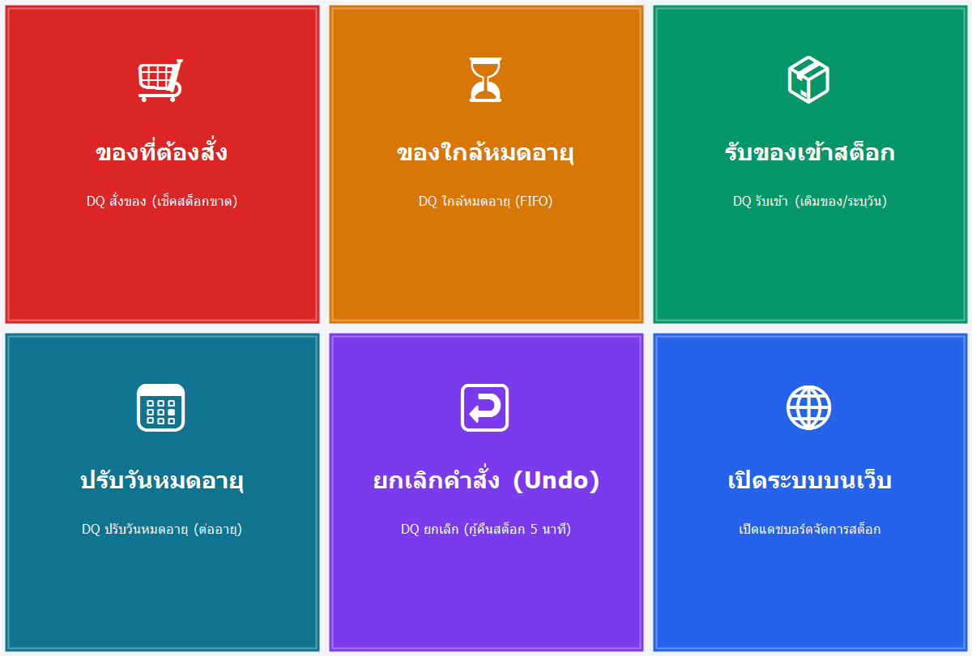
รูปที่ 1: แผงเมนูลัด 6 ช่อง (Rich Menu) ใต้หน้าจอแชท LINE

📝 รูปแบบคำสั่งที่ใช้บ่อยในชีวิตประจำวัน
• 1) การตัดสต็อก / เบิกใช้ (FEFO - First Expired, First Out):
ระบบจะตัดออกจากล็อตที่หมดอายุเร็วที่สุดก่อนให้อัตโนมัติ เพื่อป้องกันสินค้าเน่าเสียคาตู้:
- DQ ตัด coke 2 หรือ DQ ใช้ นมจืด 5 หรือ DQ แก๊สบอม -1
• 2) การรับของเข้าคลัง พร้อมระบุวันหมดอายุล็อต:
สามารถระบุวันหมดอายุได้ทั้งแบบระบุวันที่ชัดเจน หรือบวกจำนวนเดือนจากวันนี้:
- DQ รับ coke 24 (รับเข้าปกติ ระบบผูกวันตามรอบสินค้า)
- DQ รับ แก๊สบอม 10 exp 31/12/2026 (ระบุวันหมดอายุ 31 ธ.ค. 2026)
- DQ รับ โคน 5 +3 เดือน (บวกวันหมดอายุเพิ่ม 3 เดือนจากวันที่รับเข้า)
• 3) การรับของเข้าพร้อมกันหลายรายการ (Multi-item Receive / Bulk Action):
สามารถสั่งรับของเข้าหลายรายการในประโยคเดียว พร้อมใส่วันหมดอายุต่อท้ายเพื่อแชร์ให้ทุกตัว:
- DQ รับ แก๊สบอม 10 และ โคน 10 exp 31/12/2026 (ทั้งแก๊สบอมและโคนจะได้วัน 31/12/2026)
- DQ รับ แก๊สบอม 10 exp 31/12/2026 และ โคน 10 exp 31/01/2027 (ระบุวันแยกแต่ละตัว)
- DQ รับเข้า 10 แก๊สบอม โคน exp 31/12/2026 (แบบระบุจำนวนนำหน้า)
- DQ รับ แก๊สบอม โคน อย่างละ 10 exp 31/12/2026 (แบบใช้คำว่าอย่างละ)
• 4) การบันทึกของเสีย / ทิ้ง / สินค้าชำรุด (Waste):
หักสต็อกและแยกประเภทลงรายงาน Waste ทันที เพื่อไม่ให้ยอดของเสียปนกับยอดขาย:
- DQ ทิ้ง นมจืด 1 หรือ DQ เสีย โคน 2
• 5) การปรับ / เลื่อนวันหมดอายุของล็อตเดิม:
- DQ ปรับวันหมดอายุ แก๊สบอม 31/12/2026 หรือ DQ ต่ออายุ แก๊สบอม +1 เดือน
• 6) การยกเลิกรายการเมื่อพิมพ์ผิด (Undo):
- พิมพ์ DQ ยกเลิก หรือ DQ undo (สามารถกู้คืนสต็อกและลบประวัติที่บันทึกผิดได้ภายใน 5 นาที)

2.2 การใช้งานผ่านคอมพิวเตอร์ (Web Browser สำหรับพนักงาน)
สำหรับพนักงานที่อยู่หน้าเคาน์เตอร์แคชเชียร์หรือคอมพิวเตอร์ร้าน:
- 1. เข้าสู่ระบบ: เปิด Google Chrome หรือ Browser แล้วไปที่ URL ระบบ (เช่น https://tracking-stock.vercel.app)
- 2. ค้นหาและดูคลังสินค้า: ตรวจดูตัวเลขสต็อกคงเหลือ แถบสีเตือน (เขียว = ปกติ, ส้ม = ต่ำกว่า Safety Stock, แดง = หมด) และวันหมดอายุของล็อตที่ใกล้หมดที่สุด
- 3. ตัดสต็อก / รับเข้าด่วน: กดปุ่มเครื่องหมาย "+" (รับเข้า) หรือ "-" (เบิกใช้) ที่แถวสินค้านั้น ใส่จำนวนแล้วกดยืนยัน
- 4. ตรวจสอบประวัติ: สลับไปแท็บ "ประวัติการเบิกใช้" หรือ "ประวัติการรับเข้า" เพื่อดูย้อนหลังได้ทันที

3. คู่มือสำหรับผู้จัดการและผู้ดูแลระบบ (Admin Manual)

3.1 การเข้าสู่โหมด Admin บนคอมพิวเตอร์
เพื่อความปลอดภัย หน้าเว็บจะเริ่มต้นด้วย "โหมดพนักงาน (Staff Mode)" ซึ่งจะซ่อนปุ่มแก้ไข ลบ หรือตั้งค่าสำคัญไว้:
- ขั้นตอนการปลดล็อก: ให้คลิกที่ปุ่มสีเทาเขียนว่า "โหมดพนักงาน (Staff)" ที่มุมบนขวาของหน้าจอ
- หน้าต่างใส่รหัส PIN จะปรากฏขึ้น ให้กรอกรหัส Admin PIN (ค่าเริ่มต้น: 1234 หรือตามที่ผู้จัดการตั้งไว้)
- เมื่อรหัสถูกต้อง แถบจะเปลี่ยนเป็นสีเขียว "โหมดผู้จัดการ (Admin Active)" พร้อมปลดล็อกปุ่มจัดการทั้งหมดทันที

3.2 การสร้างสินค้าใหม่ พร้อมใส่สต็อกเริ่มต้นและวันหมดอายุ
เมื่อมีสินค้าหรือวัตถุดิบตัวใหม่เข้ามาในสาขา:
- ขั้นตอนที่ 1: เข้าสู่โหมด Admin แล้วคลิกปุ่ม "+ เพิ่มสินค้าใหม่" (ปุ่มสีน้ำเงินมุมขวาบน)
- ขั้นตอนที่ 2: กรอกชื่อสินค้า, เลือกหมวดหมู่, ใส่หน่วยนับ (เช่น กล่อง, ถุง, ลัง, ชิ้น)
- ขั้นตอนที่ 3: กำหนดเกณฑ์สั่งซื้อขั้นต่ำ (Safety Stock) และจำนวนวันเตือนหมดอายุล่วงหน้า (เช่น 7 วัน)
- ขั้นตอนที่ 4: ใส่วันหมดอายุของล็อตแรก และจำนวนสต็อกเริ่มต้น (Initial Stock) ได้ในขั้นตอนนี้ทันที โดยไม่ต้องไปกดรับเข้าแยกอีกครั้ง
- ขั้นตอนที่ 5: กดปุ่ม "บันทึกสินค้า" ➔ สินค้าและล็อตแรกจะถูกบันทึกเข้าคลังพร้อมทำงานทันที

3.3 การจัดการทุกล็อตสินค้าและวันหมดอายุ (Batches Management)
🛡️ ข้อควรรู้เรื่องการแยกล็อต (Batch Isolation 100%):
ระบบเก็บข้อมูลแบบแยกล็อตเด็ดขาด หากรับเข้าสินค้าตัวเดียวกันแต่วันหมดอายุต่างกัน (เช่น ล็อต 2026 และ ล็อต 2027)
ระบบจะแยกเป็นคนละแถว มีเลขล็อต จำนวน และวันหมดอายุของตัวเอง ไม่มีการนำมาทับหรือปนกันแน่นอน
และเวลาตัดสต็อก ระบบจะตัดจากล็อต 2026 จนหมดเกลี้ยงก่อน แล้วค่อยขยับไปตัดล็อต 2027 อัตโนมัติ (FEFO)

วิธีตรวจสอบและแก้ไขล็อตรายตัวบนหน้าเว็บ:
- ในหน้ารายการสินค้า ให้คลิกที่ไอคอนกล่อง "จัดการล็อต (Batches)" ที่แถวสินค้านั้น
- หน้าต่างจะแสดงทุกล็อตที่ยังมีของอยู่ พร้อมเลขล็อต, วันที่รับเข้า, วันหมดอายุ, และป้ายสถานะสี
- สามารถแก้ไขตัวเลขสต็อก หรือแก้วันหมดอายุเฉพาะล็อตนั้นได้โดยตรง แล้วกดยืนยัน
- หากมีล็อตผิดพลาด สามารถกดไอคอนถังขยะเพื่อลบล็อตนั้นทิ้งได้ทันที

3.4 การจัดการพร้อมกันหลายรายการ (Bulk Actions)
เหมาะสำหรับการตรวจนับสต็อกสิ้นเดือน หรือการรับสินค้าลงคลังพร้อมกันหลายสิบรายการ:
- ขั้นตอนที่ 1: ติ๊กเครื่องหมายถูกหน้ารายการสินค้าที่ต้องการ (หรือกดติ๊กที่หัวตารางเพื่อเลือกทั้งหมด)
- ขั้นตอนที่ 2: แถบเครื่องมือสีเข้ม Bulk Actions จะลอยขึ้นมาด้านล่างจอ:
- • รับเข้ากลุ่ม (Add Stock):มีปุ่มด่วน +1, +5, +10, +20, +50 สามารถกดคลิกซ้ำๆ เพื่อบวกยอดสะสมได้เรื่อยๆ (เช่น คลิก +10 สามครั้ง ยอดกลายเป็น +30)
- • กำหนดวันหมดอายุกลุ่ม:ใส่วันที่ หรือกดปุ่มลัด +1 ด., +3 ด., +6 ด., +1 ปี เพื่อตั้งวันหมดอายุให้ทุกล็อตที่เลือกพร้อมกันในคลิกเดียว
- • ปรับเกณฑ์ Safety Stock:ตั้งค่า Safety Stock ขั้นต่ำเท่ากันสำหรับกลุ่มสินค้านั้น
- • ลบสินค้ากลุ่ม:ลบสินค้าที่ไม่ใช้งานพร้อมกันทีละหลายรายการอย่างปลอดภัย
- ขั้นตอนที่ 3: กดปุ่ม "บันทึกการเปลี่ยนแปลงทั้งหมด"

3.5 การตั้งค่าระบบและการแจ้งเตือน LINE
เข้าที่แท็บ "⚙️ ตั้งค่าระบบ (Settings)":
- 1. การเชื่อมต่อ LINE: วาง Channel Access Token และ Target ID (Group ID หรือ User ID) แล้วกดปุ่ม "🔔 ทดสอบส่งข้อความ"
- 2. เวลาแจ้งเตือนประจำวัน: กำหนดเวลาที่ต้องการให้บอทสรุปยอดส่งเข้า LINE อัตโนมัติ (เช่น 08:00 น. ของทุกเช้า)
- 3. ติดตั้ง Rich Menu: คลิกปุ่ม "🎨 ติดตั้ง Rich Menu บน LINE" ระบบจะสร้างและติดตั้งเมนู 6 ช่องที่สมบูรณ์ให้ทันที
- 4. เปลี่ยนรหัส Admin PIN: สามารถเปลี่ยนรหัสผ่านโหมด Admin ได้ในหน้านี้

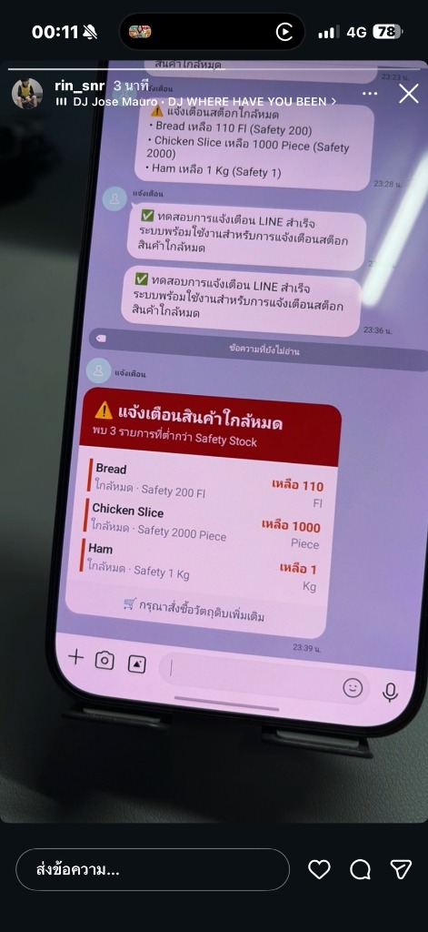
รูปที่ 2: ตัวอย่างการ์ด Flex Message แจ้งเตือนสรุปสต็อกและวันหมดอายุใน LINE

3.6 การส่งออกรายงาน Excel (UTF-8 BOM CSV ภาษาไทย 100%)
ในแท็บรายงาน ผู้จัดการสามารถกดปุ่ม "📥 ส่งออก Excel (CSV)" เพื่อดาวน์โหลดข้อมูล:
- 1. ข้อมูลสต็อกคงเหลือปัจจุบัน: รหัสสินค้า, ชื่อสินค้า, หมวดหมู่, สต็อกคงเหลือ, สถานะ, และวันหมดอายุใกล้สุด
- 2. ประวัติการรับของเข้า (Inbound Logs): วันที่รับ, เลขล็อต, ผู้รับเข้า, จำนวน, และวันหมดอายุ
- 3. ประวัติการตัดสต็อกและของเสีย (Usage & Waste Logs): วันที่เบิก, เลขล็อตที่ถูกตัด, ผู้เบิกใช้, สาเหตุ (เบิกใช้ หรือ ของเสีย)
- 4. สรุปรายการของต้องสั่งซื้อ (Purchase Order List): รายการสินค้าที่สต็อกต่ำกว่าเกณฑ์ พร้อมจำนวนที่ระบบแนะนำให้สั่งซื้อ
💡 ไฟล์รายงานถูกเข้ารหัสแบบ UTF-8 BOM ทำให้เปิดในโปรแกรม Microsoft Excel บน Windows และ Mac ได้ทันที ภาษาไทยสมบูรณ์ สระไม่ลอย ไม่เป็นภาษาต่างดาว

4. ตารางสรุปคำสั่งลัด LINE บอท (Quick Cheatsheet)
🖨️ สามารถพิมพ์หน้านี้ไปติดไว้ที่ผนังครัวหรือเคาน์เตอร์หน้าร้าน เพื่อให้พนักงานดูเป็นแนวทางในการสั่งงานบอทได้ทันที
หมวดหมู่คำสั่ง | ตัวอย่างคำสั่งพิมพ์ใน LINE (ในกลุ่มใส่ DQ) | ผลลัพธ์การทำงานของระบบ
✂️ ตัดสต็อก / เบิกใช้ | DQ ตัด coke 2  DQ ใช้ นมจืด 5  DQ โอริโอ้ -3 | ตัดสต็อกจากล็อตที่หมดอายุก่อนให้อัตโนมัติ (FEFO)
📦 รับของเข้า (ระบุวัน) | DQ รับ แก๊สบอม 10 exp 31/12/2026  DQ รับ โคน 5 +3 เดือน  DQ รับ coke 24 | เพิ่มสต็อกและสร้างล็อตใหม่พร้อมวันหมดอายุที่ระบุ
⚡ รับหลายอย่างพร้อมกัน | DQ รับ แก๊สบอม 10 และ โคน 10 exp 31/12/2026  DQ รับเข้า 10 แก๊สบอม โคน exp 31/12/2026  DQ รับ แก๊สบอม โคน อย่างละ 10 exp 31/12/2026 | รับเข้าพร้อมกันหลายตัว และผูกวันหมดอายุให้ทุกตัวพร้อมกัน
🗑️ บันทึกของเสีย (ทิ้ง) | DQ ทิ้ง นมสด 1  DQ เสีย โคน 2  DQ waste ช้อน 5 | หักสต็อกและแยกประเภทเป็น "ของเสีย" เพื่อดูยอด Loss
📅 ปรับวันหมดอายุ | DQ ปรับวันหมดอายุ แก๊สบอม 31/12/2026  DQ ต่ออายุ แก๊สบอม +1 เดือน | แก้ไขวันหมดอายุของล็อตสินค้า
📊 นับสต็อกจริง | DQ coke เหลือ 10  DQ นับ นมจืด ได้ 8 | ปรับยอดสต็อกคงเหลือรวมให้ตรงกับยอดจริงที่นับได้
🔍 เช็คยอดสินค้า | DQ เช็ค coke  DQ นมจืด เหลือเท่าไหร่ | ส่งการ์ดข้อมูลสต็อก วันหมดอายุ และลิงก์ดูบนเว็บ
🛒 เช็คของต้องสั่ง | DQ สั่งของ หรือ DQ ของหมด | สรุปสินค้าที่ต่ำกว่า Safety Stock พร้อมจำนวนที่ควรสั่ง
⏳ เช็คของใกล้หมดอายุ | DQ ใกล้หมดอายุ หรือ DQ หมดอายุ | ส่งการ์ดเตือนสินค้าทุกล็อตที่กำลังจะหมดอายุใน 7 วัน
📈 สรุปภาพรวมร้าน | DQ ภาพรวม หรือ DQ สรุป | ส่งการ์ดสรุปสถานะทั้งร้าน (ปกติ, ใกล้หมด, ใกล้หมดอายุ)
↩️ ยกเลิกคำสั่ง (Undo) | DQ ยกเลิก หรือ DQ undo | กู้คืนสต็อกเดิมทันทีหากเพิ่งพิมพ์ผิด (ภายใน 5 นาที)
🔘 เมนูลัด Rich Menu | แตะ 6 ปุ่มลัดใต้หน้าจอแชท | กดสั่งงานลัดใน 1 วินาที ไม่ต้องพิมพ์
❓ ดูคู่มือช่วยเหลือ | DQ วิธีใช้ หรือ DQ | บอทส่งข้อความแนะนำคำสั่งลัดและปุ่มตัวช่วย

